2010级《微积分A》第一学期期中试题参考答案及评分标准
考试日期：2010年11月27日下午2:00---4:00

一、1. 6; 2. 6;
3 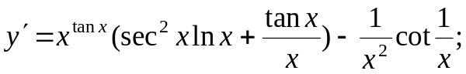
4 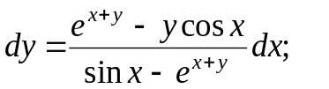
- 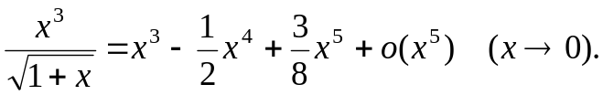
二、证明：有界性：
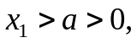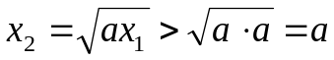，
假设 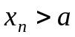，则 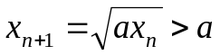
由归纳法可知数列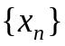有下界； ……………….3分
单调性：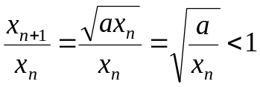，所以单减；
由单调有界准则知：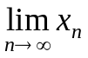存在 。 ……………….6分
设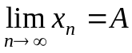，在等式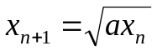两边取极限，得 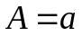
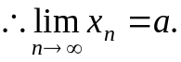 ……………….9分
三、解：设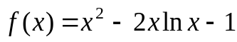，则
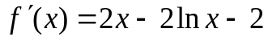
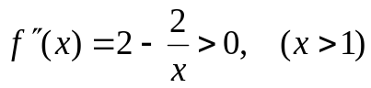 ……………….3分
…………6分
即 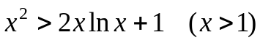 ……………….9分
四、解：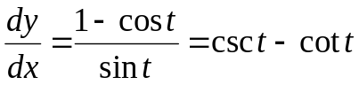 ……………….5分
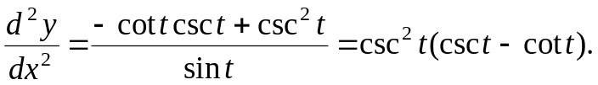………………9分
五、解：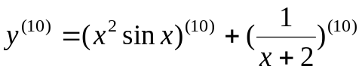 ……………….3分
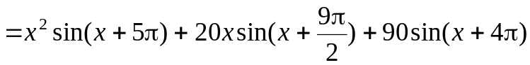
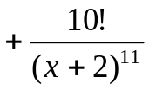
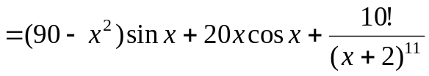 ……………….9分
六、解：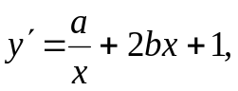 ……………….1分
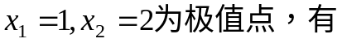
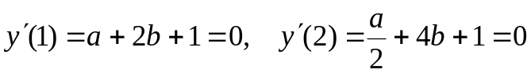
得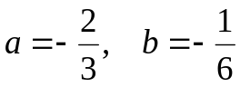 ……………….5分
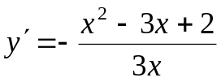， ……………….6分
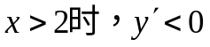
（或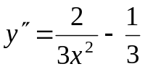，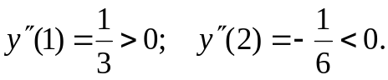）
所以极小值：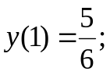 极大值： 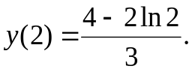……….9分

七、（1）当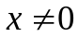时，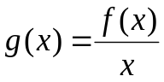连续，又
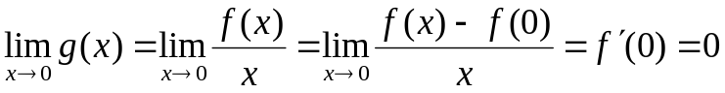，
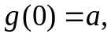所以要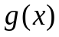处处连续，只需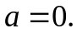 ……………….3分
（2）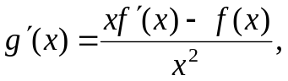 ……………….5分
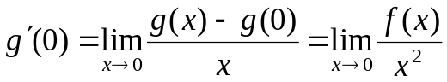
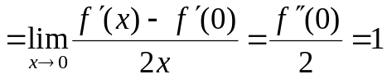
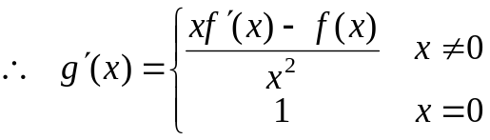 ……………...7分
由已知条件及连续函数的运算性质知，当时，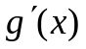连续；
在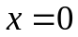处，有
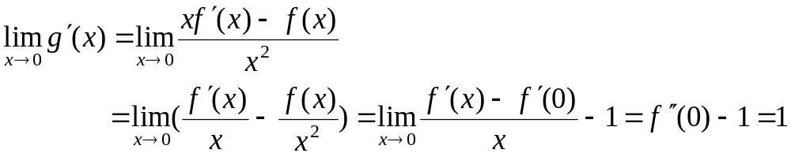
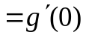
所以在处连续；
综上可知：处处连续，即有一阶连续导数……………….9分
八、定义域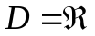。
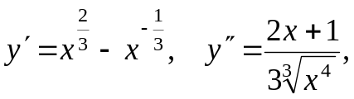 ……………….3分
令 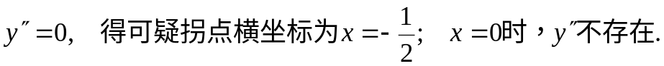

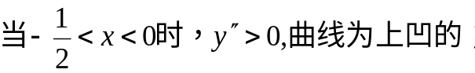
 ……………….7分
拐点坐标为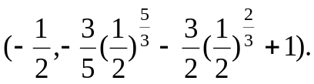

凸区间为：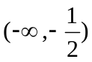 ；凹区间为：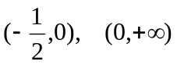。 ……….9分

九、解：设P点坐标为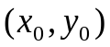,则过点P的切线方程为：
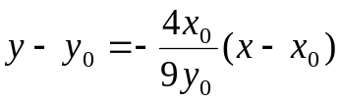 ……………….2分
令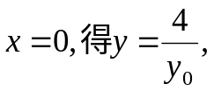 令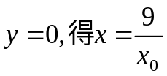
则点P处的切线与坐标轴围成的三角形的面积为：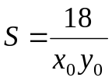， …….4分
简化目标函数，则问题转化为求函数：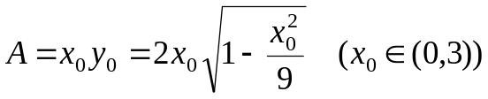 最大值。
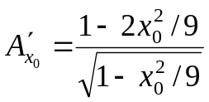，令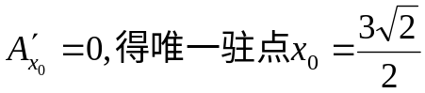， ……………6分
当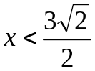时，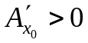；当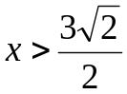时，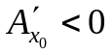。
所以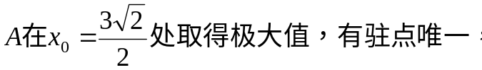
所以
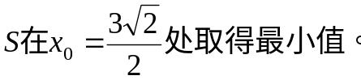此时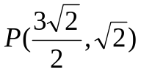，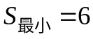。………9分
十、解：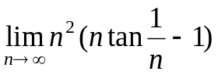
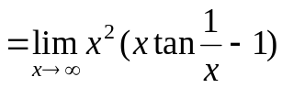 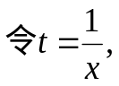 ……………….3分
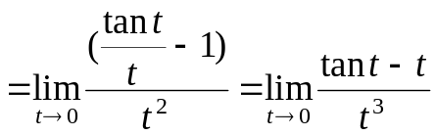 ……………….5分
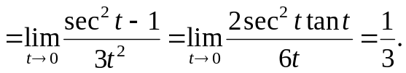 ……………….9分
十一、证明：（1）根的存在性：
设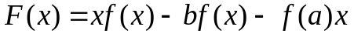，
则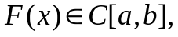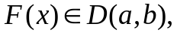又
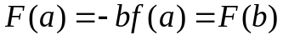，由罗尔定理知：
即方程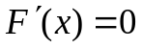至少有一个根，而
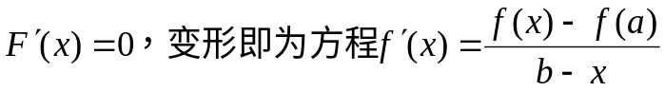
……….6分
（2）根的惟一性：
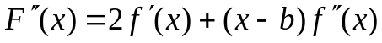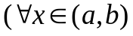
 ……………….9分

